微信小程序的样子

微信小程序：便捷生活的新选择

随着移动互联网的快速发展，微信小程序作为一种新型的应用形态，逐渐走进了我们的生活。它以“无需下载、即用即走”的特点，为用户提供了更加便捷的服务。本文将为您详细介绍微信小程序的样式，让您更好地了解和使用这一新兴的应用形式。

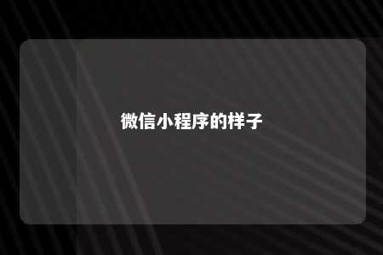

一、微信小程序的定义与特点

微信小程序，简称小程序，是一种无需下载安装即可使用的应用。它依托于微信这一庞大的社交平台，具有以下几个显著特点：

1. 无需下载安装：用户只需在微信中搜索或扫描二维码即可打开小程序，无需占用手机存储空间。
2. 即用即走：小程序在用户使用完毕后自动关闭，不占用手机内存，提高了手机的运行效率。
3. 丰富的功能：小程序涵盖了购物、出行、娱乐、教育等多个领域，满足用户多样化的需求。
4. 良好的用户体验：小程序的界面简洁美观，操作便捷，为用户带来良好的使用体验。

二、微信小程序的样式分类

微信小程序的样式丰富多样，根据功能和用途可以分为以下几类：

1. 服务类小程序：如天气预报、公交查询、快递查询等，为用户提供便捷的生活服务。
2. 购物类小程序：如京东、淘宝等，为用户提供在线购物体验。
3. 娱乐类小程序：如游戏、音乐、短视频等，为用户提供丰富的娱乐内容。
4. 教育类小程序：如在线课程、学习资料等，为用户提供便捷的学习途径。
5. 工具类小程序：如计算器、翻译器、日历等，为用户提供实用的小工具。

三、微信小程序的界面设计

微信小程序的界面设计简洁美观，主要包括以下几个部分：

1. 页头：显示小程序的名称、图标等信息。
2. 导航栏：提供小程序的主要功能入口，如首页、分类、购物车等。
3. 内容区域：展示小程序的核心内容，如商品列表、文章内容等。
4. 页尾：显示小程序的版权信息、联系方式等。

四、微信小程序的使用场景

微信小程序适用于各种场景，如：

1. 线下门店：商家可通过小程序展示商品、提供服务，提高客户满意度。
2. 在线购物：用户可随时随地进行购物，享受便捷的购物体验。
3. 娱乐休闲：用户可在闲暇时间观看短视频、玩游戏，放松心情。
4. 学习提升：用户可通过小程序学习新知识、提高技能。

微信小程序作为一种新兴的应用形式，以其便捷、实用的特点，逐渐走进了我们的生活。了解和掌握微信小程序的样式，有助于我们更好地使用这一工具，提升生活品质。

文章地址：<https://www.yyzq.team/post/380097.html>